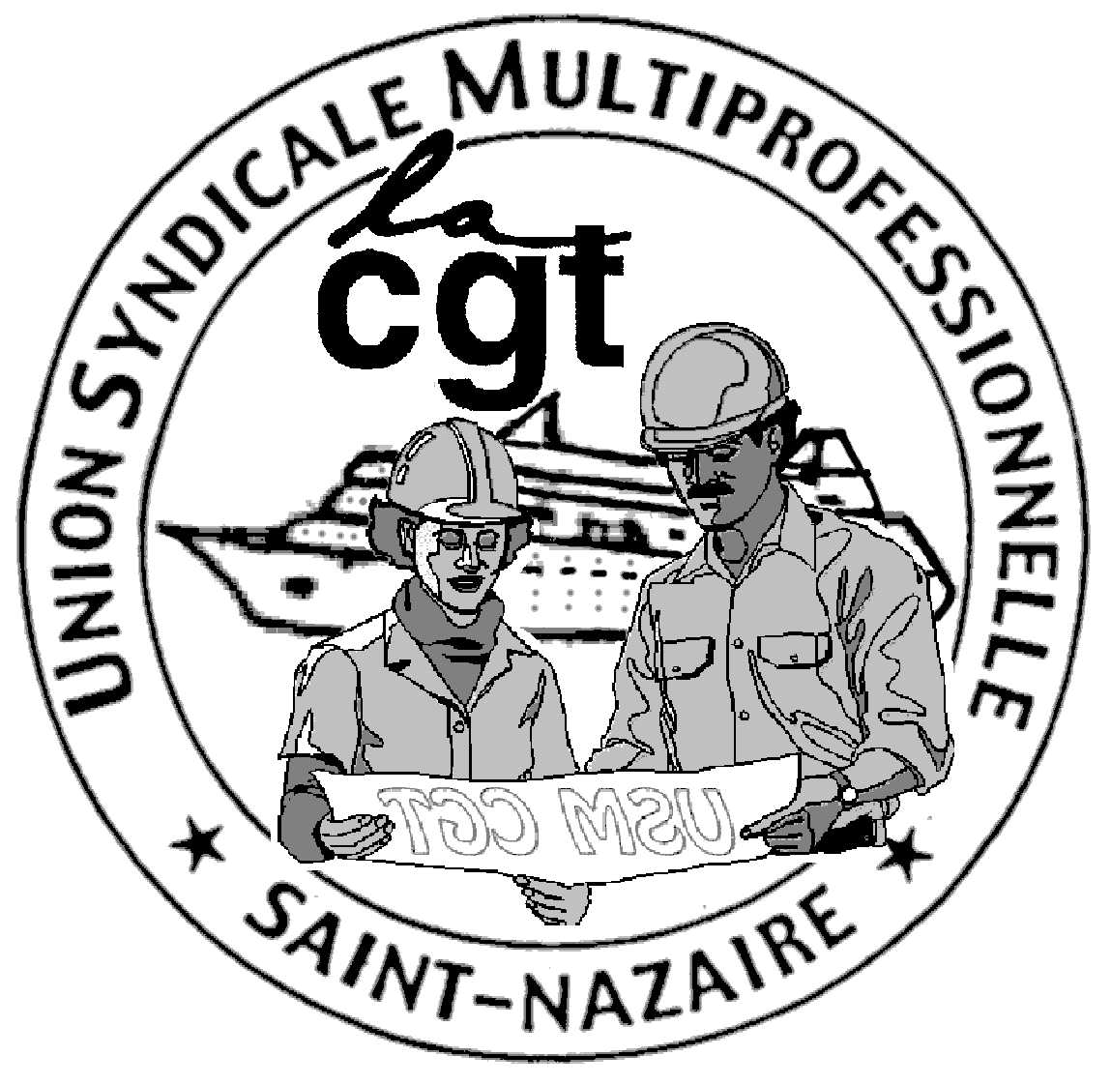
Saint-Nazaire, le 22 janvier 2008

Communiqué de presse

Nouveau conflit de travailleurs grecs dans la Navale

Les travailleurs grecs de la société ACAR, sous-traitant de 2ème rang de FREESE, ont refusé, pour une partie d’entre eux, de reprendre le travail à bord des navires sur le site des Chantiers navals AKER de Saint-Nazaire.

Leur employeur ne leur a pas versé les salaires de décembre et pour certains, de novembre.
Les conditions d’hébergement s’étaient dégradées depuis plusieurs semaines puisqu’ils étaient privés d’eau chaude, chauffage et électricité. Arrivés en France en juin dernier, ils étaient logés sur Tharon-Plage, à une vingtaine de kilomètres de Saint-Nazaire. Le patron ne payait plus les loyers depuis août.
Suite à l’intervention de la CGT auprès de la Direction de AKER YARDS, l’électricité et le chauffage ont été rétablis. Restent les salaires.
Mardi 22 janvier, AKER YARDS a tenté de faire croire que les salariés n’étaient pas en conflit. La direction a prétexté une « intoxication alimentaire » pour maquiller leur non présence au travail !
Cependant, et selon les salariés grecs qui sont en contact avec les militants de la CGT, des responsables d’AKER YARDS se sont déplacés mardi 22 janvier pour aborder avec le personnel en grève, le sujet des salaires tout en cherchant à écarter la CGT de ce dossier.
Il leur a été promis que la régularisation serait effective demain mercredi 23.

L’USM-CGT voit dans ce « règlement » une manœuvre ayant pour but de masquer les faits réels.

L’USM-CGT a alerté l’inspection du travail et demande une réunion tripartite pour que la régularisation des salaires se fasse dans le respect des lois sociales françaises.
A savoir :
- Paiement intégral des heures travaillées sur la base de la Convention Collective de la Métallurgie de Loire-Atlantique
- Majoration des centaines d’heures supplémentaires qu’ils ont effectué
- Paiement des repos compensateurs
- Bulletins de salaire et contrat de travail dans leur langue d’origine
- Amélioration des conditions d’hébergement et nourriture
- Sécurisation des pouvoirs publics pour qu’ils ne soient pas renvoyés en Grèce comme cela a été déjà le cas pour certains de leurs collègues

Si AKER YARDS, FREESE et ACAR comptent sur le camouflage du dossier et le renvoi des salariés en Grèce sans régler positivement la totalité de leur dû, ils se trompent !

Seule une attitude sérieuse et responsable de la part des Pouvoirs Publics et d’AKER YARDS est susceptible de régler ce conflit.

Face à ces agissements perpétrés et au risque d’extension de ceux-ci à l’ensemble des salariés de la Navale, la CGT exige aux pouvoirs publics d’imposer au donneur d’ordre AKER YARDS :
- Le droit de regard des organisations syndicales sur les contrats commerciaux.
- L’insertion de clauses de sauvegarde qui mettent à la charge du principal donneur d’ordre, en cas de défaillance du sous-traitant, les rémunérations, les garanties collectives, les diverses cotisations sociales de ses salariés ainsi que la continuité de leurs contrats de travail.

